Smlouva o podnájmu nebytového prostoru  
č. 2/2021/9271

uzavřená dáte uvedeného dne, měsíce a roku dle zákona č. 89/2012 Sb., Občanský zákoník, takto: č. smlouvy IDSK: DS/0174/05792291/2024

1. Účastníci
   1. Technické služby města Příbramí, příspěvková organizace

se sídlem 261 01 Příbram IV, U Kasáren 6

identifikační číslo 00068047

zastoupené ředitelkou Ing. Irenou Hofmanovou

dále jen „pronajímatel"

* 1. Integrovaná doprava Středočeského kraje, příspěvková organizace

se sídlem Sokolovská 100/94, Praha 8 - Karlín identifikační číslo 057 92 291

Spisová značka: Pr 1564 vedená u Městského soudu v Praze zastoupená ředitelem JUDr. Zdeňkem Šponarem

dále jen „podnájemce"

1. Úvodní ustanovení
   1. Pronajímatel je oprávněn pronajímat stavbu č. p. 402, která je součástí pozemku parcelní číslo 2817/2 zapsaného u Katastrálního úřadu pro Středočeský kraj pro katastrální území Příbram [735426], obec Příbram 539911 (dále jen "budova").
2. Předmět podnájmu
   1. Pronajímatel přenechává podnájemci nebytové prostory, které se nacházejí vl.NP (spodním podlaží) areálu Dopravního terminálu autobusového nádraží, ul. Čs. Armády č. 7, Příbram IV. Jedná se o plochu 118,72 m2 (dále též „předmět podnájmu"). Prostory jsou v plánu l.NP označeny jako 1.02, 1.06 a 1.09 a 1.08. Plán místností je přílohou č.l této smlouvy.
   2. Podnájemce je příspěvkovou organizací Středočeského kraje a jeho předmětem činnosti v souladu se zřizovací listinou je komplexní zajištění činností náležejících do samostatné působnosti Středočeského kraje v oblasti veřejné dopravy
   3. Účelem podnájmu je užívání prostor k provozování veřejných služeb specifikovaných v odstavci 1 tohoto článku, a to pro administrativu a skladování. Podnájemce nemá právo v předmětu podnájmu provozovat jinou činnost nebo změnit způsob či podmínky jejího výkonu, než jak to vyplývá z účelu podnájmu již výše sjednaného, anebo z toho, co bylo možné důvodně očekávat při uzavření smlouvy, pokud by tato změna působila zhoršení poměrů v budově nebo by nad přiměřenou míru poškozovala pronajímatele nebo ostatní uživatele budovy. K jinému než sjednanému účelu nelze pronajaté nebytové prostory bez písemného souhlasu pronajímatele užívat. Jinak se jedná o hrubé porušení podnájemcových povinností způsobující pronajímateli vážnější újmu; v důsledku toho pronajímatel může nájem vypovědět bez výpovědní doby.
3. Doba trvání nájmu
   1. Pronajímatel přenechává podnájemci předmět nájmu na dobu 3 let, počínaje dnem 1.12. 2024.
4. Podnájemné a úhrada nákladů za poskytnuté služby
   1. Výše podnájemného byla sjednána v pevné částce 14.000 Kč/měsíc bez DPH. Nabídnutá cena je závazná pro roky 2024 a 2025.
   2. Podnájemné zahrnuje náklady na běžný úklid haly a toalety pro veřejnost. Úklid kanceláře a toalety (dámské) si zajistí IDSK. Dále pronajímatel provede a uhradí výměnu osvětlovacích těles v hale, a to ještě před zahájením podnájmu, tedy do 30.11.2024.
   3. Podnájemné je podnájemce povinen platit dle splatnosti uvedené na faktuře na účet vedený u Komerční banky, a.s., Praha 1, Na Příkopě 33 čp. 969, PSČ 11407, číslo účtu 888760247/0100 variabilní symbol 9271. Podnájemné je splatné ročně k datu uvedenému na faktuře, kterou vystaví pronajímatel.
   4. Dále podnájemce bude hradit za služby spojené s dodávkou elektrické energie a nákladů na otop. Elektrická energie bude hrazena dle skutečné odečtené spotřeby. Vyúčtování elektřiny je závislé za spotřebě, současný odhad je 16.000, - Kč ročně bez DPH. Vyúčtování bude provedeno do 31.ledna v následném roce. Náklady na otop jsou vypočítány poměrově dle objemových metrů. Vyúčtování bude prováděno za období červenec - červen a bude zasláno do 30.9. v příslušném roce. Předpoklad nákladů na otop je 31.000,- Kč bez DPH ročně, v závislosti na ceně plynu.
   5. Sjednaná výše podnájemného se počínaje rokem 2026 každoročně k 1. dubnu upraví podle míry inflace vyhlášené Českým statistickým úřadem za předchozí kalendářní rok. Jde o míru inflace vyjádřenou přírůstkem průměrného ročního indexu spotřebních cen. Takto vypočtená nová výše podnájemného, zaokrouhlená na celé koruny, bude platit od 1. dubna daného roku do 31. března následujícího roku a současně se stane základem pro úpravu podnájemného v následujícím roce.
   6. Bude-li podnájemce v prodlení s placením částek sjednaných touto smlouvou, zavazuje se uhradit pronajímateli úrok z prodlení ve výši 0,1 % z dlužné částky za každý den prodlení.
5. Práva a povinnosti účastníků
   1. Práva a povinnosti účastníků neupravené touto smlouvu se řídí občanským zákoníkem.
   2. Pronajímatel je povinen:

přenechat předmět podnájmu podnájemci tak, aby ho mohl užívat k ujednanému nebo obvyklému účelu

udržovat předmět podnájmu v takovém stavu, aby mohl sloužit k tomu užívání, pro který byl pronajat zajistit podnájemci nerušené užívání předmětu nájmu po dobu podnájmu provádět ostatní údržbu předmětu podnájmu a nezbytné opravy sjednat k předmětu podnájmu živelní pojištění

* 1. Pronajímatel neodpovídá za vady, o kterých v době uzavření podnájemní smlouvy účastníci věděli a které nebrání užívání prostoru. Pronajímatel dále neodpovídá podnájemci za případnou škodu, způsobenou třetími osobami (např. přerušení dodávky elektrické energie, vody, či tepla jejich dodavateli) a vyšší mocí.
  2. Podnájemce je povinen:

užívat prostor jako řádný hospodář k účelu sjednanému a platit podnájemné dle této smlouvy

provádět běžnou údržbu předmětu podnájmu, zajistit zachování pořádku a zajištění úklidu předmětu podnájmu tedy kanceláře a toalety (dámské)

provádět drobné opravy předmětu podnájmu; za drobné opravy se považují zejména: výměny zámků, kování, klik, rolet a žaluzií, výměny vypínačů, zásuvek, osvětlovacích těles, opravy vodovodních výtoků a mísících baterií

oznámit pronajímateli, že prostor má vadu, kterou je povinen odstranit pronajímatel, a to ihned poté, kdy ji zjistí nebo kdy při pečlivém užívání prostoru zjistit mohl,

ukáže-li se během podnájmu potřeba provést nezbytnou opravu prostoru, kterou nelze odložit na dobu po skončení nájmu, musí ji podnájemce strpět, i když mu provedení opravy způsobí obtíže nebo omezí užívání prostoru,

oznámí-li to pronajímatel předem v přiměřené době, umožní mu podnájemce v nezbytném rozsahu prohlídku prostoru, jakož i přístup k němu nebo do něj, za účelem provedení potřebné opravy nebo údržby prostoru. Předchozí oznámení se nevyžaduje, je-li nezbytné zabránit škodě nebo hrozí-li nebezpečí z prodlení. Vzniknou-li podnájemci takovou činností pronajímatele obtíže, které nejsou jen nepodstatné, má právo na slevu z podnájemného,

dodržovat veškeré požární, bezpečností, ekologické, hygienické a další předpisy týkající se provozování předmětu podnájmu a hradit případné sankce udělené příslušnými státními a správními orgány,

hradit veškeré poplatky související s provozováním předmětu podnájmu,

umožnit po oznámení pronajímateli kontrolu předmětu podnájmu,

Případné úpravy v prostoru kanceláře a případnou montáž klimatizace hradí podnájemce.

* 1. Účastníci sjednali pro zajištění komunikace ve všech záležitostech smlouvy následující kontaktní osoby:

kontaktní osoba pronajímatele ve věcech smluvních: Ing. Irena Hofmanová, tel: 777 705 613, email: i ena.[iiofmanuva@ts-pb.cz](mailto:iiofmanuva@ts-pb.cz) a osoby touto kontaktní osobou pověřené,

kontaktní osoba pronajímatele ve věcech provozních: Petr Lukáš Vavřík, tel: 777 705 607, email: [ukds.vavrik@ts-pb.cz](mailto:ukds.vavrik@ts-pb.cz) a osoby touto kontaktní osobou pověřené,

kontaktní osoba pronajímatele ve věcech fakturace a plateb: Monika Kardová,

tel: 318 624 191, email: momk3.i;ardova@T pb.cz,

kontaktní osoba podnájemce: Ing. Iva Tyle, tel: 725 377 609, e-mail: [tyle.iva@idsk.cz](mailto:tyle.iva@idsk.cz)

* 1. Podnájemce odpovídá za všechny škody, které způsobí na předmětu podnájmu včetně škod, které způsobí jiné osoby, kterým umožnil podnájemce do předmětu podnájmu přístup. Takové škody je podnájemce povinen na svůj náklad napravit formou uvedení do původního stavu, pokud nebude písemně dohodnuto jinak.
  2. Podnájemce může převést podnájem jen s předchozím písemným souhlasem pronajímatele. Při skončení nájmu je povinen uvést pronajatý prostor do původního stavu vyjma stavebních úprav provedených se souhlasem pronajímatele.
  3. Podnájemce je oprávněn:
     1. oznámí-li podnájemce řádně a včas pronajímateli vadu prostoru, kterou je povinen odstranit pronajímatel a ten tak neučiní bez zbytečného odkladu, může sám provést opravu a požadovat po pronajímateli náhradu účelně vynaložených nákladů. V případě, že vada bude zásadním způsobem ztěžovat užívání nebo ho znemožní zcela, má podnájemce právo na prominutí podnájemného nebo může podnájem vypovědět bez výpovědní doby. Podnájemce má právo započíst si to, co může podle předchozího ustanovení žádat od pronajímatele, trvá-li oprava vzhledem k době podnájmu dobu nepřiměřeně dlouhou nebo ztěžuje-li oprava užívání prostoru nad míru obvyklou, má podnájemce právo na slevu z podnájemného podle doby opravy a jejího rozsahu,

1. v případě, že podnájemce ohrozí v jeho podnájemním právu třetí osoba nebo způsobí-li třetí osoba podnájemci porušením podnájemního práva újmu, může se ochrany domáhat podnájemce sám,
2. podnájemce má právo provést změnu předmětu podnájmu jen s předchozím písemným souhlasem pronajímatele, a to na svůj náklad. Pokud však dojde změnou prostoru k jeho zhodnocení, je povinen se pronajímatel s podnájemcem vyrovnat při skončení podnájmu podle míry zhodnocení. Podnájemce není oprávněn bez předchozího písemného souhlasu pronajímatele provádět v pronajatém prostoru jakékoliv stavební úpravy. Provede-li však podnájemce změnu prostor bez předchozího souhlasu pronajímatele, je povinen předmět podnájmu uvést do původního stavu, jakmile ho o to pronajímatel požádá, nejpo2ději však při skončení podnájmu. Neuvede-li podnájemce na žádost pronajímatele prostor do původního stavu, může pronajímatel podnájem vypovědět bez výpovědní doby, a požadovat veškeré náklady na uvedení prostoru do původního stavu.
3. Podnájem
   1. Podnájemce může zřídit třetí osobě k prostoru užívací právo jen s předchozím písemným souhlasem pronajímatele. Pokud tuto povinnost poruší, bude to považováno za hrubé porušení podnájemcových povinností způsobující pronajímateli vážnější újmu; v důsledku toho pronajímatel může nájem vypovědět bez výpovědní doby. V případě souhlasu pronajímatele lze podnájem zřídit třetí osobě jen na dobu nájmu prostoru.
   2. Umožní-li podnájemce užívat prostor třetí osobě, odpovídá pronajímateli za jednání této osoby stejně, jako kdyby prostor užíval sám.
4. Skončení nájmu
   1. Smlouvu lze ukončit dohodou smluvních stran.
   2. Pronajímatel i podnájemce mohou vypovědět tuto smlouvu bez udání důvodu s dvanáctiměsíční výpovědní dobou.
   3. Pronajímatel může tuto smlouvu vypovědět bez výpovědní doby v těchto případech:
5. Podnájemce užívá předmět podnájmu v rozporu s touto smlouvou
6. Podnájemce je v prodlení s úhradou podnájemného nebo jiných plateb více jak 30 dnů
7. Podnájemce nebo osoby, které s nájemcem užívají předmět podnájmu, i přes písemné upozornění, hrubě porušují klid nebo pořádek v předmětu podnájmu či v budově.
8. Bylo rozhodnuto příslušným orgánem státní správy o odstranění (nebo změně) budovy nebo předmětu podnájmu, a taková změna neumožňuje další užívání budovy nebo předmětu podnájmu
9. Podnájemce přenechá předmět podnájmu třetí osobě bez souhlasu pronajímatele
   1. Podnájemce může vypovědět tuto smlouvu bez výpovědní doby v těchto případech:
10. Ztratí způsobilost k provozování činnosti, po kterou má v užívání předmět podnájmu
11. Předmět podnájmu (bez zavinění podnájemce) ztratí způsobilost ke sjednanému účelu užívání
12. Pronajímatel hrubě porušuje své povinnosti vyplývající z podnájemní smlouvy a tento stav nenapraví ani bez zbytečného odkladu poté, co jej na to podnájemcem písemně upozorněn
    1. Při odevzdání předmětu podnájmu je podnájemce oprávněn oddělit si a vzít si vše, co do prostoru vložil nebo na něj vnesl vlastním nákladem, je-li to možné a nezhorší-li se tím podstata prostoru nebo neztízí-li se tím nepřiměřeně jejich užívání a jen s předchozím souhlasem pronajímatele.
    2. Zanikne-li předmět podnájmu během doby nájmu, nájem skončí.
    3. Výpověď vyžaduje písemnou formu a musí dojít druhému účastníkovi. Výpovědní doba běží od prvního dne kalendářního měsíce následujícího poté, co výpověď došla druhému účastníkovi.
    4. Vypovídaná strana má právo žádat soud o přezkoumání oprávněnosti výpovědi, a to nejpozději do 15 dní ode dne, kdy mu výpověď došla. Pokud tato lhůta marně uplyne, právo vypovídané strany na přezkoumání oprávněnosti výpovědi zanikne.
    5. Podnájemce je povinen odevzdat předmět podnájmu pronajímateli v den, kdy podnájem končí. Předmět podnájmu je odevzdán, obdrží-li pronajímatel klíče a jinak mu nic nebrání v přístupu do předmětu podnájmu a v jeho užívání.
    6. Podnájemce je povinen odevzdat předmět podnájmu ve stavu, v jakém jej převzal, nehledě na běžné opotřebení při běžném užívání a na vady, které je povinen odstranit pronajímatel, a to formou písemného předávacího protokolu.
    7. Podnájemce je povinen odstranit v předmětu podnájmu změny, které provedl se souhlasem pronajímatele, a uvést předmět podnájmu do původního stavu, nedohodnou-li se účastníci jinak.
    8. Podnájemce je povinen odstranit v předmětu podnájmu změny, které provedl bez souhlasu pronajímatele, ledaže pronajímatel podnájemci sdělí, že odstranění změn nežádá; podnájemce přesto nemůže žádat vyrovnání, i kdyby se změnami hodnota předmětu podnájmu zvýšila.
    9. Pronajímatel má právo na náhradu ve výši ujednaného podnájemného, neodevzdá-li podnájemce předmět podnájmu pronajímateli v den skončení podnájmu až do dne, kdy podnájemce pronajímateli prostor skutečně odevzdá. Podnájemce je povinen zaplatit pronajímateli smluvní pokutu ve výši 0,1 % z posledně stanovené měsíční platby za nájem za každý den prodlení s vyklizením předmětu nájmu.
    10. Zůstane-li v předmětu podnájmu věc, o které lze mít za to, že patří podnájemci, postará se pronajímatel o věc ve prospěch podnájemce a na jeho účet. Nepřevezme-li podnájemce tuto věc bez zbytečného odkladu, vzniká pronajímateli právo věc po předchozím upozornění podnájemce na jeho účet vhodným způsobem prodat poté, co poskytne dodatečnou přiměřenou lhůtu k převzetí. To neplatí, jedná-li se o věc, kterou podnájemce zjevně opustil.
13. Závěrečná ustanovení
    1. Účastníci této smlouvy prohlašují, že jsou plně svéprávní, že právní jednání spojená s uzavřením této smlouvy učinili svobodně a vážně, že nikdo z nich nejednal v tísni ani za jednostranně nevýhodných podmínek, že s obsahem smlouvy se řádně seznámili, porozuměli mu, souhlasí s ním a na důkaz toho smlouvu podepisují.
    2. V ostatním se tato smlouva řídí obecně závaznými právními předpisy. Smlouva nabývá platnosti dnem jejího podpisu všemi účastníky a účinnosti od 1.12. 2024.
    3. Vztahuje-N se důvod neplatnosti jen na některé ustanovení této smlouvy, je neplatným pouze toto ustanovení, pokud z jeho povahy nebo obsahu anebo z okolností, za nichž bylo sjednáno, nevyplývá, že jej nelze oddělit od ostatního obsahu smlouvy.
    4. Tato smlouva bude v souladu se zákonem č. 340/2015 Sb. o zvláštních podmínkách účinnosti některých smluv, uveřejňování těchto smluv a o registru smluv (zákon o registr smluv), ve zněnípozdějších předpisů (dále jen „zákon o registru smluv), uveřejněna v registru smluv. Její uveřejnění zajistí pronajímatel, který je podnájemci povinen zaslat e-mailem potvrzení o zveřejnění smlouvy, a to nejpozději do tří dnů od zveřejnění smlouvy.
    5. Tuto smlouvu je možné měnit pouze písemnou dohodou účastníků ve formě číslovaných dodatků.
    6. Tato smlouva je uzavřena ve třech vyhotoveních, z nichž jedno vyhotovení obdrží podnájemce a dvě vyhotovení pronajímatel.

Přílohy:

Příloha č. 1 Plán místností l.NP

V Příbrami dne: 5.11.2024

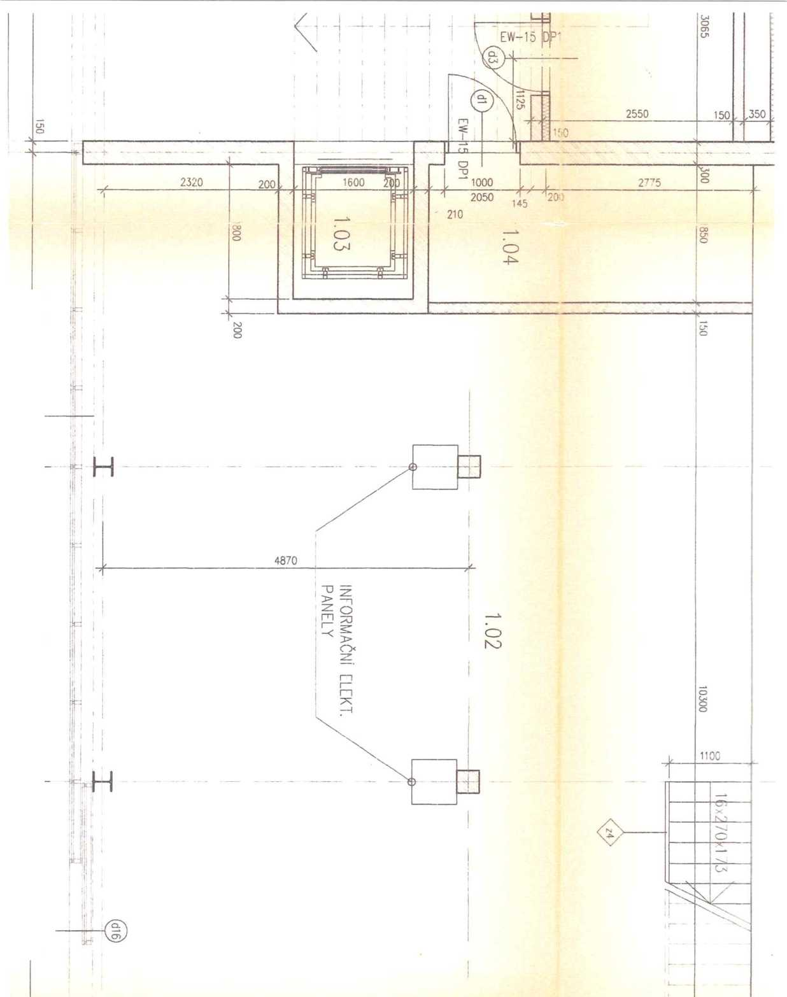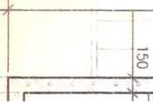

4x=4200 I 4x=4200 I 4x=4200

2525 T 2525 * 2525

|  |  |  |  |  |  |
| --- | --- | --- | --- | --- | --- |
| t, 1150 L 605 | | y 1^40 .. , | p 600 | p 1325 | p 1680 |
| n 7  lil | 800(1200  •J |  | 300(1200" | t | 200C |
| |__| | L^J |  | : | —— -1 |

1950